

ACTIVIDAD
ZONAS URBANAS Y RURAL

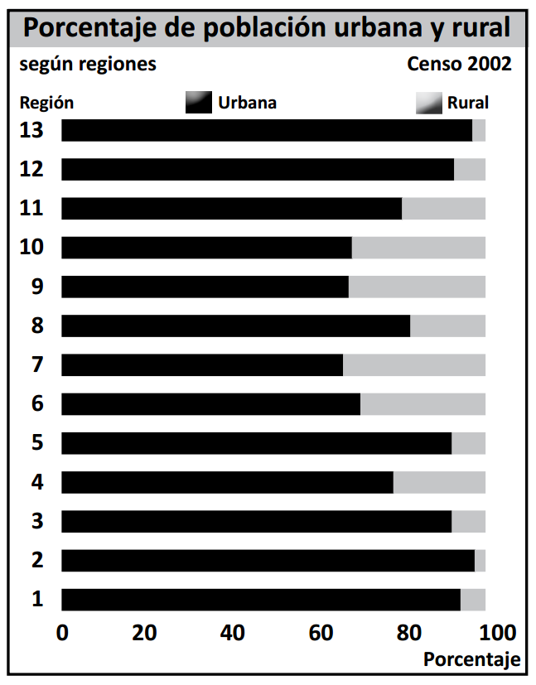
La población de un país se clasifica en dos grupos según su lugar de residencia: población urbana, si el lugar cuenta con cierto número de habitantes, servicios e infraestructura; o población rural, si son lugares donde predominan las actividades extractivas y viven pocas personas.

¿Cuál es el tipo de población (urbana o rural) que predomina en las regiones?
…………………………………………………………….
…………………………………………………………….
…………………………………………………………….
…………………………………………………………….

¿Cuáles son las regiones con mayor población rural? Nombre tres.
…………………………………………………………….
…………………………………………………………….
…………………………………………………………….
…………………………………………………………….
…………………………………………………………….

¿Cuáles son las regiones con menos población rural? Nombre tres.
…………………………………………………………….
…………………………………………………………….
…………………………………………………………….
…………………………………………………………….

Elaborado por: Programa de Educación Rural de la División de Administración General. Ministerio de Educación de Chile.

